**Инструкция по подключения к собранию в** **Microsoft Teams**

1. Для участия в мероприятии пройдите по ссылке, которая прикреплена к банеру **«Подключиться к трансляции»**.

2. Можете не скачивать приложение для Windows, выберите **Присоединиться в веб-приложении** (как это показано на картинке).

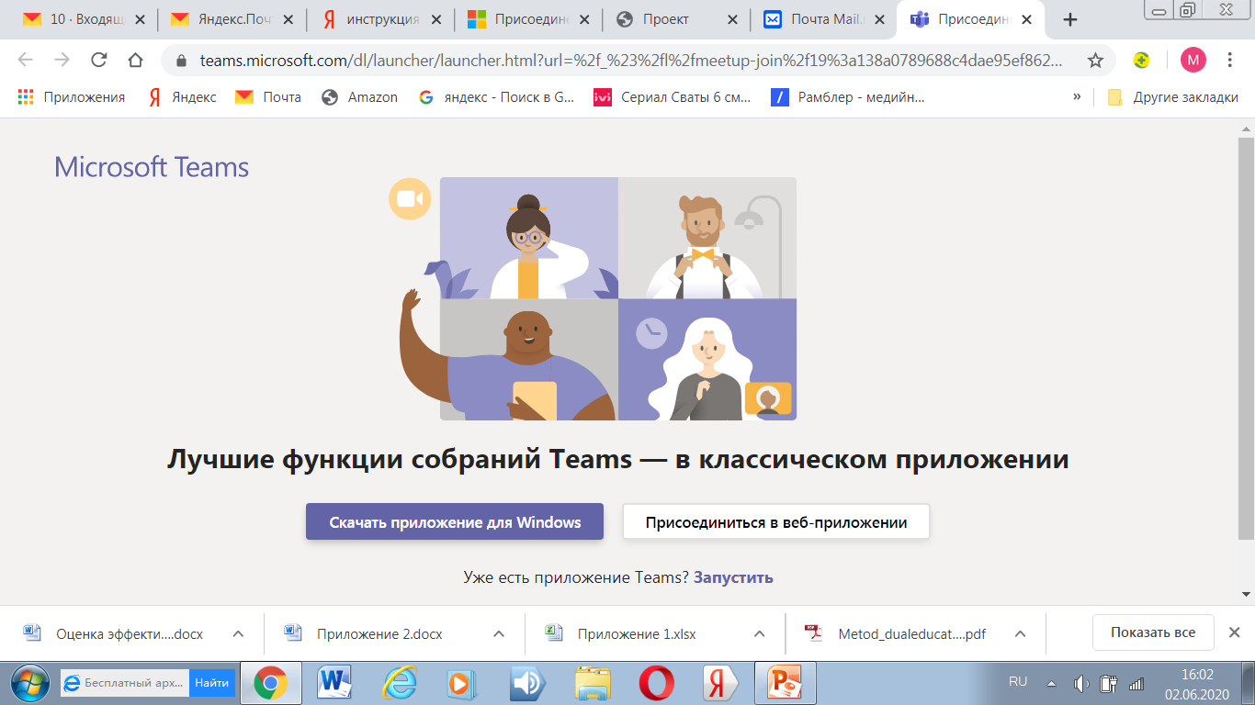

3. Чтобы присоединиться к собранию как гость, **введите свое имя**.

4. Во время собрания **отключите свой микрофон и веб-камеру**.

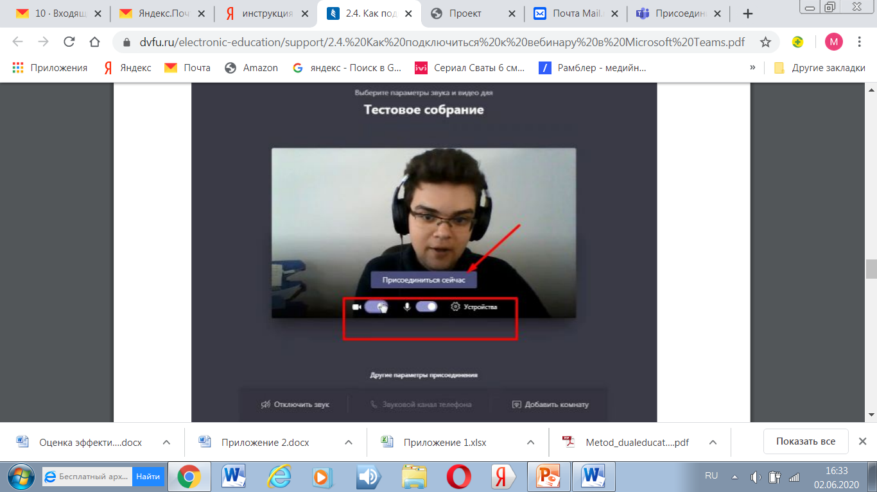

5. Вам **доступен текстовый чат**, в котором вы можете задавать интересующие вас вопросы.

6. Рекомендуется пользоваться браузером **Google Chrome**.